20.07.24

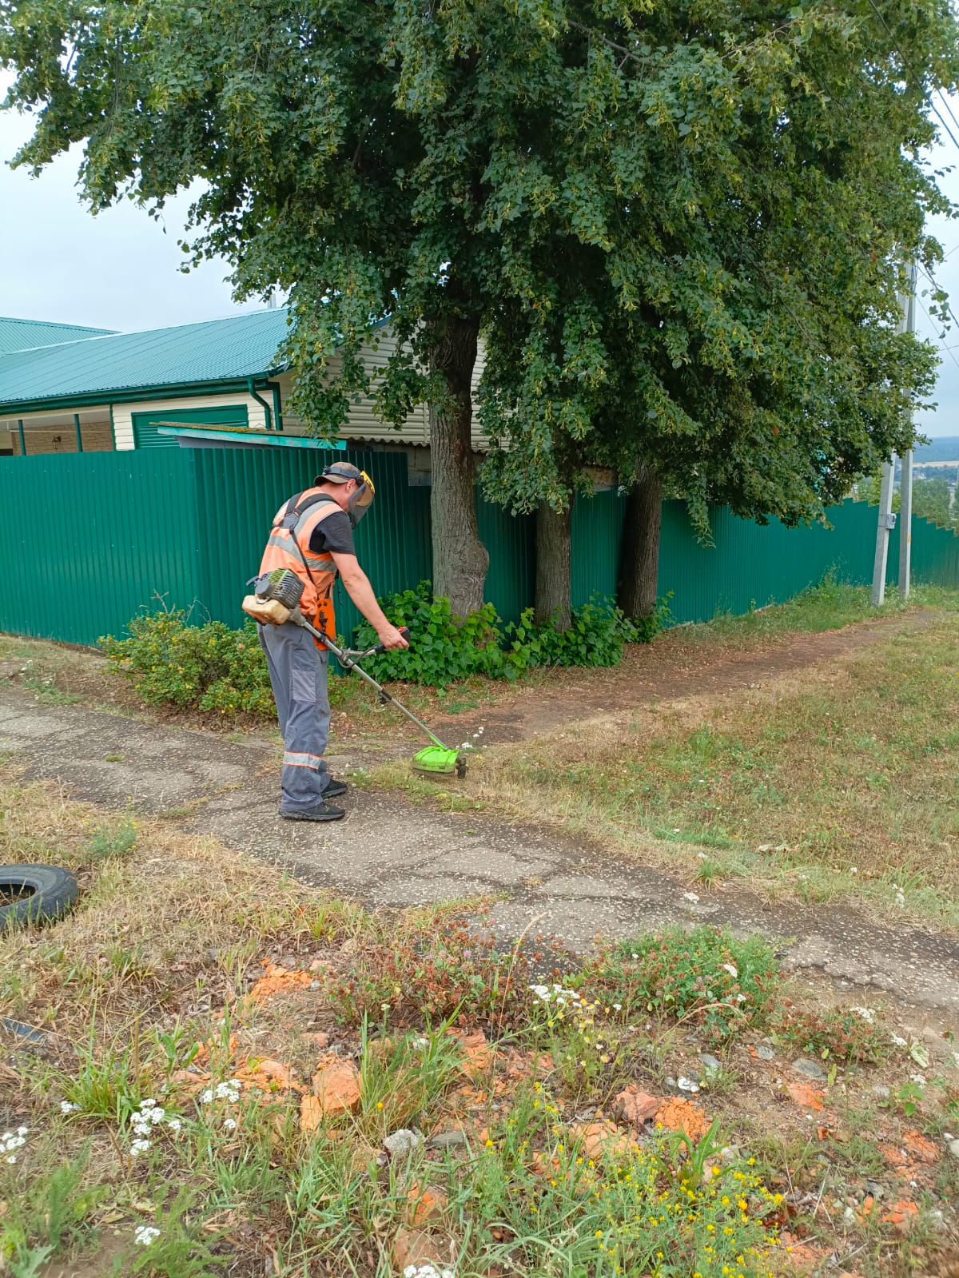

ул. Ставского покос травы

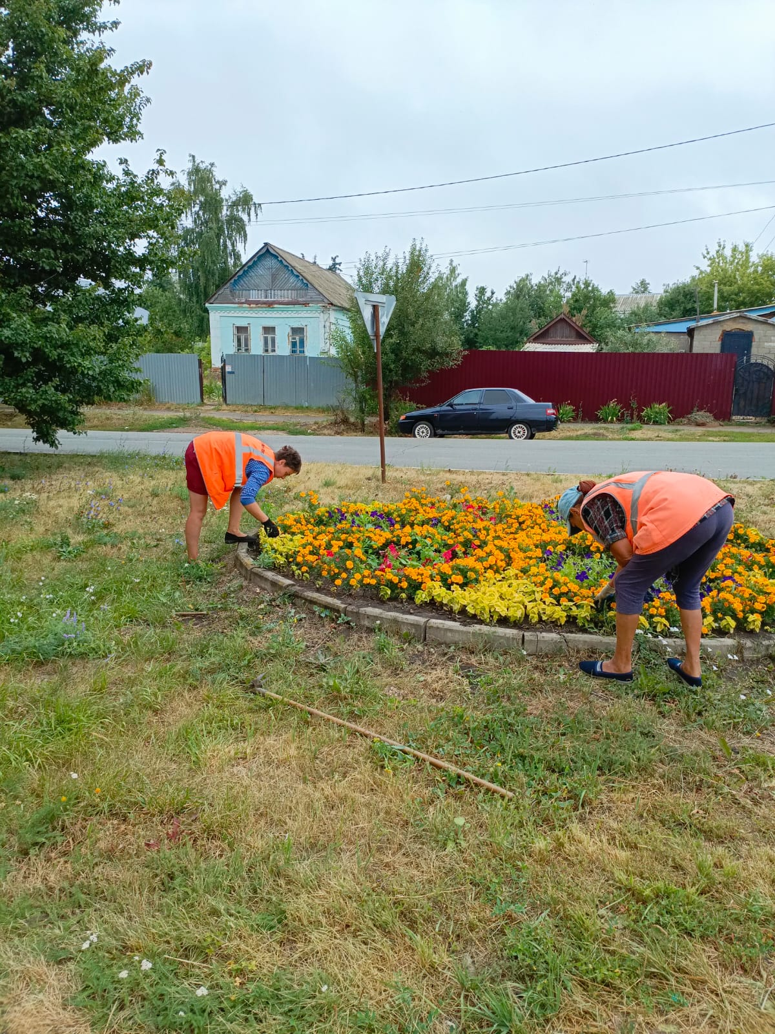

ул. Терешковой, прополка цветов

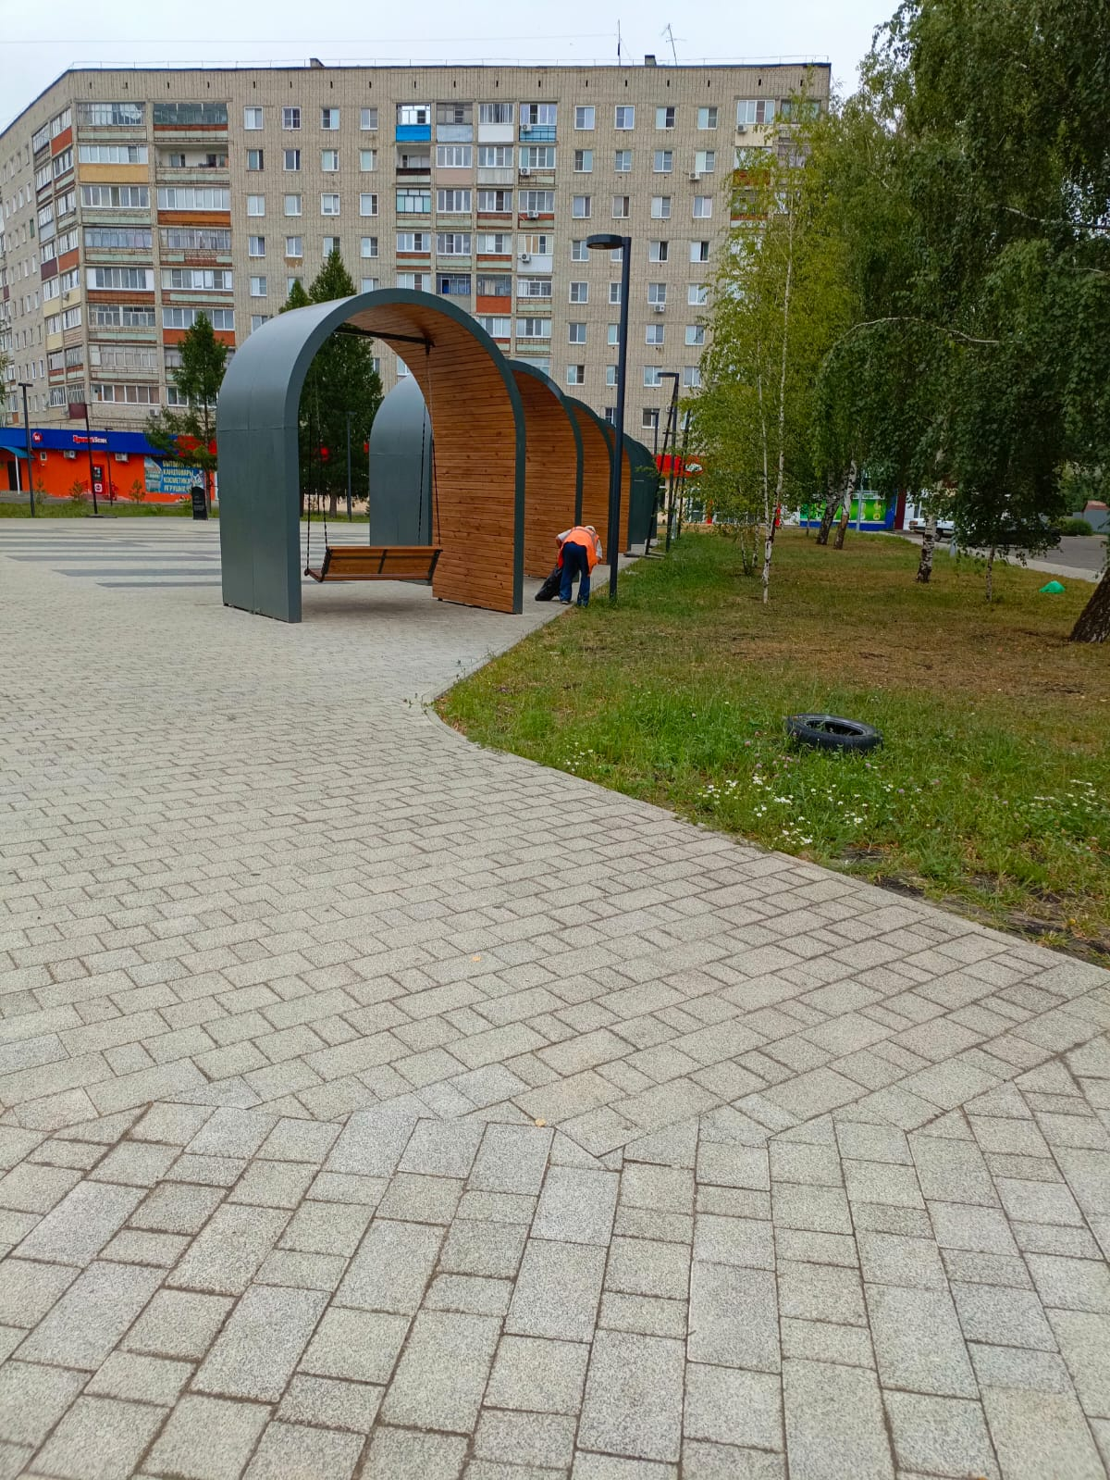

Уборка мусора. Валла Васта

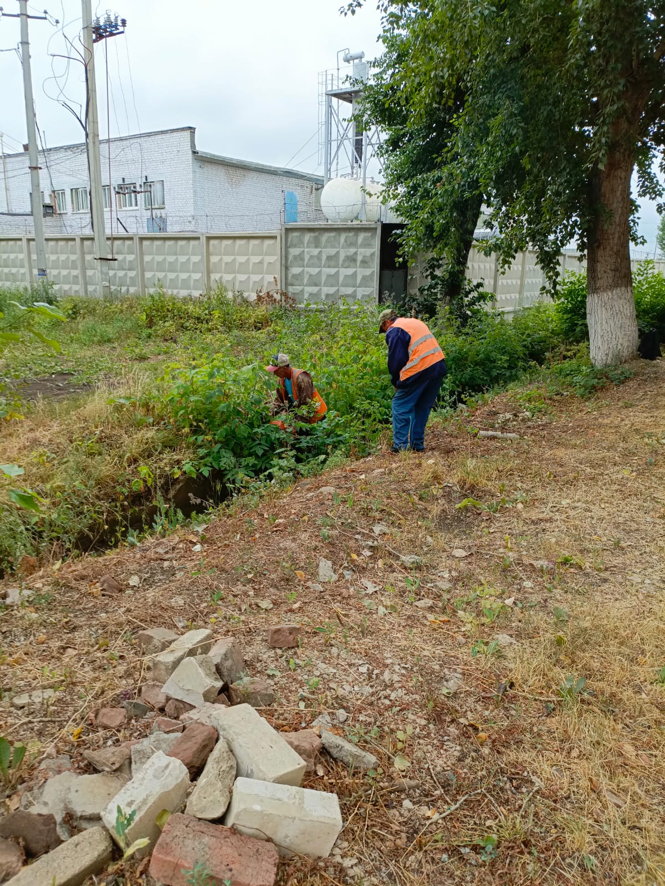

Вырубка кустов водоотводной канавы

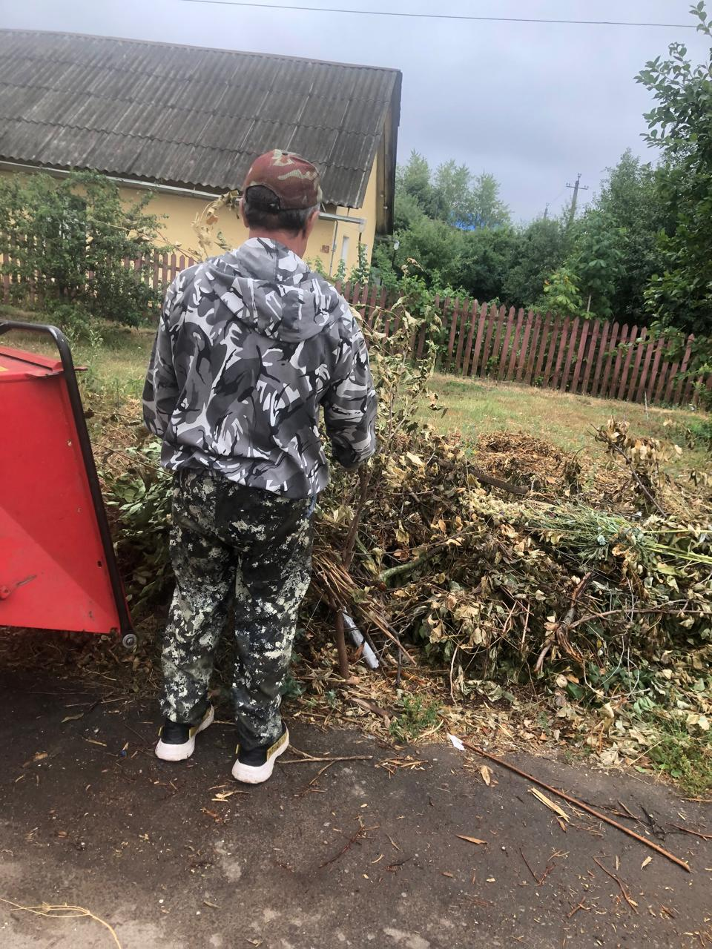

ул. Кутузова, Фабричный. пер, Суворова 99а дробление кустов